Talleres de Navidad 2020 en la biblioteca municipal
¡¡¡VEN A DIVERTIRTE CON NOSOTROS!!!
(NIÑAS Y NIÑOS ENTRE 4 Y 12 AÑOS)
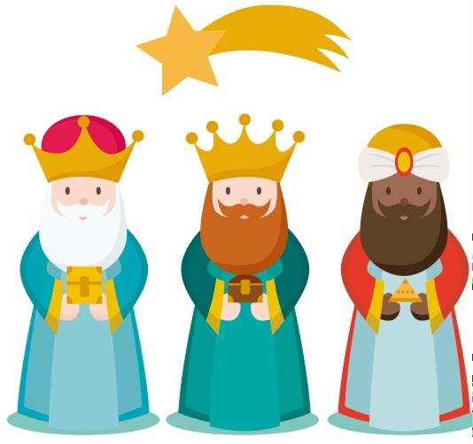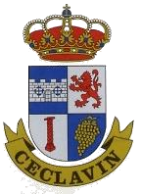inscripciones en el ayuntamiento Hasta el día 10 de Diciembre
Ayuntamiento de
Ceclavín

